2009高教社杯全国大学生数学建模竞赛A题评阅要点
[说明]本要点仅供参考，各赛区评阅组应根据对题目的理解及学生的解答，自主地进行评阅。

因为本题涉及到一些重要概念, 所以请各赛区评阅专家在阅卷前务必用比较多的时间来研读本评阅要点. 千万不要简单地以数值结果来评分.
评阅时请注意具体情况具体对待, 特别要注意在处理误差分析时有没有闪光点。

这是一个物理模拟问题，模拟的原则是试验台上制动器的制动过程与所设计的路试时车上制动器的制动过程理论上应该一致，所以制动过程中试验台主轴的瞬时转速与车轮的瞬时转速理论上随时一致，制动扭矩也理论上随时一致，另外理论上制动时间也相同。

1. 设前轮的半径为R，制动时承受的载荷为G，等效的转动惯量为J，线速度为v，角速度为ω，重力加速度为g。应该利用能量法得到 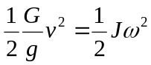，v = Rω. 从而 J = GR²/g。利用数据计算得到J = 52 kg·m²。（计算结果如不正确适当扣分，但不影响后面的分数。）

2. 记飞轮的外半径为R₁，内半径为R₀，厚度为h，密度为ρ，则飞轮的惯量为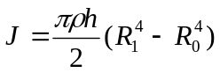，利用数据计算得到三个飞轮的惯量分别为30 kg·m²、60 kg·m²、120 kg·m²，它们和基础惯量一起组成的机械惯量可以有8种情况：10, 40, 70, 100, 130, 160, 190, 220 kg ·m²。
对于问题1中得到的等效的转动惯量，用电动机补偿能量对应的惯量(简称电机惯量)有两种方案：12 kg ·m² 或 –18 kg ·m²。（写出一个即可，绝对值较小的模拟效果较好。）

- 导出数学模型的一种方法为: 记需要模拟的单轮的等效的转动惯量为， 主轴转速为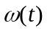，机械惯量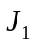 , 则关于主轴的制动扭矩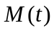为，
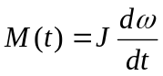 (1)
J₁关于主轴的扭矩为
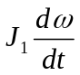 (2)
从而电流产生的扭矩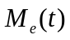应为
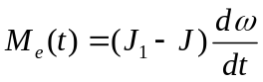 (3)
由于电机的驱动电流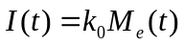，所以
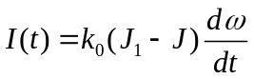 (4)
控制时可由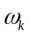的测量值差分后得到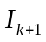.
或者由(3)除以(1)，得到 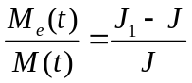，则有
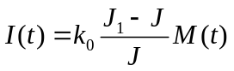 (5)
控制时由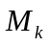的测量值得到. (4)和(5)就是驱动电流依赖于两个可观测量的数学模型。
记初速度为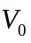，末速度为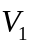，车轮的滚动半径为R，制动时间为T，则
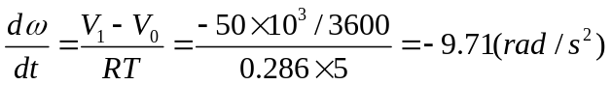
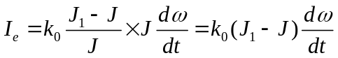
电机的驱动电流分别为174.78 A (电机惯量12) 或 –262.17 A (电机惯量 –18).

4. 将时间离散化：把整个刹车过程等分为N个时间段，记t_{k} = k Δt，Δt为时间步长，第k个时间段为[t_{k-1}, t_{k}]。设t_{k}时的角速度为ω_{k}，制动扭矩为M_{k}，等效的转动惯量为J，初始角速度为ω₀. 则在整个制动过程中，理论上能量应该减少
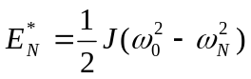
而实际上能量减少为 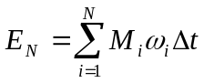
于是，相对误差定义为
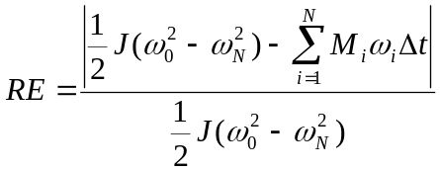
计算得到总能量的相对误差为RE = 5.30%。
注：这里是用总能量的相对误差作为评价标准。不排除其他的评价标准和方法。

5. 记第k时间段末观察到制动扭矩和角速度值分别为M_{k}与ω_{k}, k = 1, 2, …, n.
用一阶的形式构造递推控制方法可以有多种方式，就是只采用前一时间段的信息决定本时间段的电流值。例如，由3.的数学模型可知，其中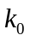，，都是已知常数。
设计控制策略为 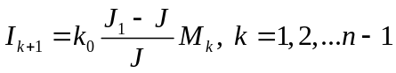，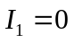, 这就是一种控制方法。如果不是这种策略，那么应该说明怎样通过3.的数学模型、在怎样的假设下设计的策略，否则应扣分。
还应该对给出的控制策略进行评价。

- 应该分析出一阶递推的控制方法不够好，然后设计利用前面已知的更多信息决定本时段电流的控制方法，设计中使总体能量误差越小越好。
例如，在要决定第k + 1步的电流值时，注意到此时前面k步的累积误差可以用已经知道的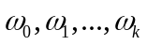与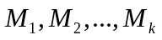表述出来，即理论上的制动能量为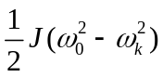，而实际制动能量为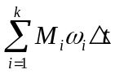，二者之差为能量误差。于是让第k + 1步的电流值将这个能量误差补偿上，再加上第k + 1步原来应该的电流值。这样总能量误差就会随着k的增大而不断减小。

2009高教社杯全国大学生数学建模竞赛B题评阅要点
[说明]本要点仅供参考，各赛区评阅组应根据对题目的理解及学生的解答，自主地进行评阅。

命题思路：本题来源于人们常见的实际问题，问题本身比较容易理解，学生很自然地会将其归类于排队论问题，但由于问题本身存在较多的细节需要处理，如直接应用排队论理论解决问题可能会比较困难，可以考虑应用仿真方法解决问题。本题的主要考点为：（1）分布拟合检验；（2）合理的评价指标体系；（3）仿真方法应用；（4）满足一定置信度的统计预测模型的建立；（5）排队论优化模型的建立。本题解题方法可能会比较多，结果也未必一致，评阅时主要应以解题过程中体现出的对问题的理解程度与建模能力为依据。

必要的假定与数据检验
根据数据和文献资料，对病人预约排队的分布以及手术后住院时间的分布作适当拟合和检验，做出必要的假定。因数据中无男女性别数据，可假定无性别限制。

第一问：在一般的排队系统中，系统内平均逗留时间是主要的优化指标，但我们当前面临的是一个超拥挤系统，服务员（病床）始终没有空闲时间，因此，从长期来看，这一指标是一个常值，由系统服务能力及病人到达数量所决定，无法优化。本问题中需要优化的主要指标是病床有效利用率和公平度，这两个指标可以有各种不同的定义，其合理性是评分依据。此问主要考核对问题的考虑是否全面、周到，对问题实质的理解是否到位。

第二问：
主要优化目标为：提高病床有效利用率以及提高公平度。
由于问题的复杂性，很难利用现成的排队论结论来处理，采用仿真方法是一种选择。
就提高病床有效利用率而言，病人术后住院时间是一个不可优化的量，所以只能在术前等待时间上作文章。经对问题的分析可知：对白内障病人的入院时间加以限制成为提高效率的必然选择。需要制定一种对白内障病人的“可入院日”加以一定限制的方案，并与FCFS(First Come, First Serve，先来先服务)方案进行比较。
本问主要考核能否协调处理好提高病床有效利用率及提高公平度之间的关系，给出一个相对合理的病床安排模型，以及仿真计算的能力，仿真步骤应清晰交代。

第三问：
此问希望学生给出一个满足一定置信度（例如：95%）的预约住院时间区间，并且区间长度越短越好。这里介绍一种方法——自适应区间方法：根据当前系统内（含住院及等待）人数，利用该类病人每日出院人数的统计平均值，计算得到当前病人预计住院时间，然后再通过统计数据得到置信度为95%的置信区间，并通过仿真方法检验其效果，该方法对当前排队人数有一定的自适应功能。
本问可以有其他各种解法，只要思路合理，效果好，步骤清晰即可。
若仅按照住院平均时间给出一个预计住院时间（不是区间），应视为此问未完成。

第四问：
与问题二的分析相同，仍采用“入院限制方案”，但简单沿用第二问方法进行仿真的结果将不理想，主要原因是对视网膜与青光眼病人而言，会造成病床使用效率降低，需改进手术时间安排。如果采取“二四方案”，即周二、周四为白内障病人手术时间，周一、三、五为其他病人手术时间，病床使用效率会有所提高。
此问评分比重应小于前两问。

第五问：
服务强度平衡模型
基本思想：当各类病人构成的排队系统的服务强度相同时，总的系统服务效率达到最佳。
五类病人排队系统的参数分别记为：
平均到达率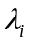，平均服务率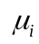，病床数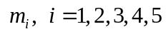
系统服务强度：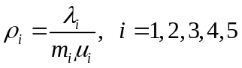， 总床位数：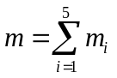.
当各系统服务强度相等时可得， 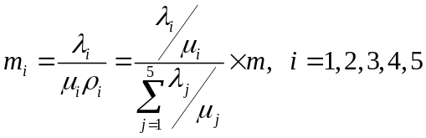
其中，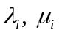可以由统计数据得到。按上述比例得到的各类病人床位比例即为最佳比例。实际操作时，急症病人床位数可以根据需要作变动。
如果利用排队理论求解此问，要注意此时由于服务时间不服从负指数分布，故不是M/M/m系统，而是M/G/m系统（G代表一般分布），故不能直接应用M/M/m模型的结论，可以通过经验近似公式来建立两个系统之间的联系，然后应用M/M/m模型的结论。
亦可通过模拟计算得到相应结论。
此问评分比重大致可与第四问相同。

2009高教社杯全国大学生数学建模竞赛C题评阅要点
[说明]本要点仅供参考，各赛区评阅组应根据对题目的理解及学生的解答，自主地进行评阅。

- 考虑最简单圆形轨道和一般的椭圆轨道
假设卫星测控站分布在与卫星轨道共面的地球表面，且卫星的运行轨道为圆。利用几何关系给出全部覆盖需要的测控站点数与卫星高度的关系。如
卫星高度 | 100 | 200 | 300 | 343 | 400 | 500
观测站数 | 24 | 16 | 12 | 12 | 11 | 10
当卫星的运行轨道为椭圆，卫星运行轨道的一个焦点在地球中心，利用几何关系给出每个测控站的覆盖范围。然后利用数值方法对测控站点进行优化，给出一些具体结果（数量和位置）。如下面测控站点的数量
近地点 | 200 | 200 | 200 | 300 | 400 | 400
远地点 | 300 | 400 | 347 | 400 | 500 | 600
观测站数 | 14 | 13 | 14 | 12 | 10 | 10

- 空间轨道
在地球自转的影响下卫星运行过程中星下线的轨迹是地球表面的一些曲线，计算测控站的数量比较困难。一种粗略的估算方法是设置许多测控站，使得其能覆盖卫星飞过的所有空域。计算这个涵盖赤道的球面的立体角，再用一个观测站所能覆盖的立体角去除得到要覆盖这个区域至少需要的观测站（给出所需要的站点个数与高度和夹角的关系模型）。给出一、两个例子。如神七轨道平面与地球赤道平面的夹角是42.2度，距地面343公里，覆盖这个区域至少需要55个观测站，考虑到圆内接正六边形的面积只是圆面积的0.827，所以至少需要67个观测站。

- 实际情况
（1）收集卫星或飞船的发射或运行数据：轨道倾角、高度等；
（2）收集该卫星发射和运行过程中观测站的数据：数量、位置等；
希望好的队能给出卫星运行轨道、卫星运行过程中星下线的轨迹方程、每个站的测控范围、卫星或飞船在运行到某一圈时可测控的范围，最好能给出一段最长的观测时间。

注：本要点中给出的数据仅供参考，如2中55或67个站点是针对神州7号的飞行轨道在一些简化假设下给出的下限。不同卫星或飞船的飞行参数不同，学生也在不同的假设下建立模型和估计所需要的站数，建议根据学生做的具体情况判断和评阅，不需要学生的答卷和这些参考数据完全一致。

2009高教社杯全国大学生数学建模竞赛D题评阅要点
[说明]本要点仅供参考，各赛区评阅组应根据对题目的理解及学生的解答，自主地进行评阅。

- 本题主要需要解决三个问题：
  - 预测本届会议与会代表的数量，并且确定需要预订的各类客房的总量；
  - 确定在哪些宾馆预订客房及预订各类客房的数量；
  - 确定在哪些宾馆预订哪些类型的会议室以及租车的规格和数量。
二．问题1是求解问题2，3的前提。应该根据附表2，3的数据进行预测，对预测方法和预测结果不做规定，只要求说明其合理性；确定需要预订客房的总量，应该考虑使会议筹备组在订房上的损失尽量小，损失包括预定客房数超过实际用量时造成的一天空房费，和预定客房数不够实际用量时引起代表不满的“费用”（可以有不同形式，只要考虑的因素合理、有清楚的量化表述即可）。
注意：问题1的方法和结果不影响问题2，3的模型及其求解方法（当然影响最后的结果）。
三． 问题2主要应考虑筹备组管理及代表的方便，如满足代表在价位等方面的需求、预订的宾馆总数尽量少，距离上尽量靠近等。如果以宾馆总数最少为优化目标，而约束条件中未考虑宾馆间的距离、客房价格等因素，则最优解一般不唯一，可以从几个解中按照距离靠近和/或价格低廉选出相对最好的一个。
如果从宾馆间的距离和客房价格出发，先排除⑨和⑩，也可以，但是应说明理由（注意，客房价格只是兼顾的因素，不应是优化的主要目标）。
问题3主要应考虑租用会议室和客车的总费用尽量小、会议室所在的宾馆总数尽量少、距离上尽量靠近等。
问题2，3是有联系的，如预订客房的宾馆和租用会议室的宾馆应尽量一致，不仅管理方便，而且可减少租用客车的费用。
将问题2，3统一地建立模型求解有一定困难（不排除学生有自己的方法），一个可供选择的方法是：先解问题2，得到几个较优的方案，再从中按照问题3的要求选出最优方案。
问题2，3要求有尽可能描述明确的数学模型，如目标函数、决策变量、约束条件等，但求解方法随意，不要求一定用数学规划方法。
四．租车接送代表要考虑多少代表参加哪个分组会议，由于题目中没有这方面的信息，可以按照平均的、随机的方式处理。如果学生还通过各种方法（如仿真）给出客车在宾馆之间接送代表的具体方案，如行车路线、每辆车始发地和目的地分别是什么宾馆，中途经什么宾馆等，可予鼓励。
五．如果学生在预测本届会议与会代表的数量、确定需要预订的各类客房的总量等方面，建立随机模型，并给予恰当处理，应予鼓励。

